10. Newsletter  Juli 2018 | 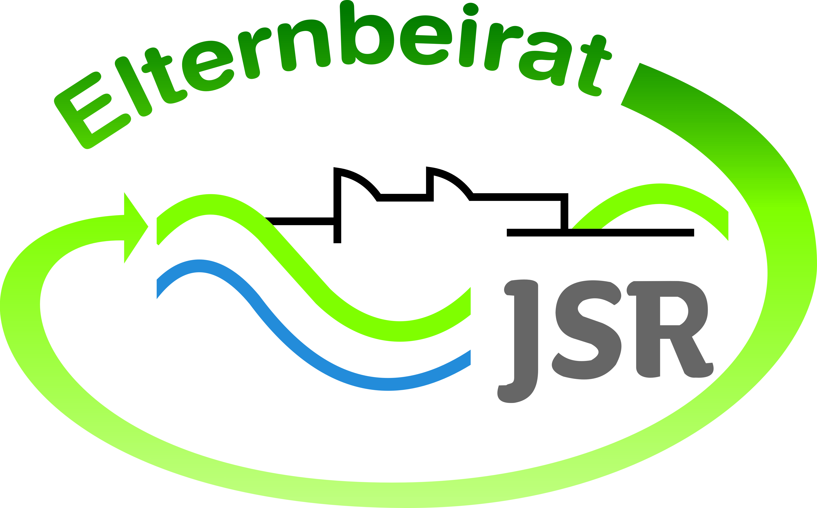

Termine/Veranstaltungen:

11.09.2018 Elterncafe von 7:50 bis 11:00 Uhr in der Aula der JSR

Liebe Eltern,

zu unserem Elterncafe am ersten Schultag sind nicht nur die Eltern der neuen 5. Klässler herzlich eingeladen, sondern auch die Eltern der Jahrgangsstufen 6 bis 10. Wir freuen uns auf einen Austausch mit Ihnen.

TIPPS von Eltern an Eltern:

Hersbrucker Ausbildungsbörse
Am 28.09.2018 findet von 9:30 – 13:30 Uhr in der Dreifachturnhalle, die Hersbrucker Ausbildungsbörse statt. Zahlreiche örtliche und regionale Unternehmen sind beteiligt. Die Schüler können sich in einem direkten und ungezwungenen Rahmen darüber informieren, welche berufliche Vielfalt die Region Hersbruck zu bieten hat.
Auch Eltern haben die Gelegenheit sich an den Informationenständen der Firmen zu aufklären zu lassen.

Wir gratulieren unseren Abschlussschülern zur bestandenen Prüfung und wünschen ihnen und ihren Familien alles Gute für die Zukunft.
Unseren Lesern wünschen wir schöne und erholsame Sommerferien.

Weitere Informationen zu verschiedenen Themen erhalten Sie auf unserer Homepageseite unter http://www.jsr-hersbruck.de/site/fam/eltern/index.html oder auch auf unserer Facebook-Seite unter https://www.facebook.com/Elternbeirat-der-JSR-Hersbruck-788140427979134/?ref=bookmarks
Dieser Newsletter erscheint einmal im Monat. Gerne können Sie uns Ihre Themenwünsche mitteilen.

gez. Andrea Nüßlein
Vorsitzende Elternbeirat JSR
eb-jsr@gmx.de

